**Modelación y Simulación de la Transferencia de Calor en Muros de Bloque de Concreto Hueco**

**Modeling and Simulation of Heat Transfer in Hollow Concrete Block Walls**

**Ana C. Borbón, Rafael E. Cabanillas y Jesús B. Pérez**

Universidad de Sonora, División de Ingeniería, Rosales y Blvd. Luis Encinas, Colonia Centro, 83000 Hermosillo, Sonora-México (e-mail: [acborbon@dicym.uson.mx](mailto:acborbon@dicym.uson.mx), [rcabani@iq.uson.mx](mailto:rcabani@iq.uson.mx),[benito@dicym.uson.mx](mailto:benito@dicym.uson.mx))

**Resumen**

Se presenta el estudio de transferencia de calor en un muro de bloques de concreto con cavidades, para conocer su resistencia térmica. Se plantea un modelo teórico unidimensional en estado estacionario, considerando conducción, radiación y convección. El problema se resuelve numéricamente utilizando el método iterativo de Gauss-Seidel. La simulación se efectúa en forma horaria para dos días en condiciones extremas de temperatura ambiente. Se obtiene un valor promedio de la resistencia térmica de 0.18 °Cm2/W, con variaciones de 2.3% a 23%. Las aportaciones al flujo total de calor por cada mecanismo son de 25%, 19% y 56%, para conducción, convección y radiación respectivamente. El muro presenta valores de resistencia térmica que tienden a disminuir con el aumento de los diferenciales de temperatura, aspecto que desfavorece su uso para climas cálidos, siendo la radiación el mecanismo que más favorece la transferencia de calor.

***Palabras clave:****transferencia de calor, resistencia térmica, muros de bloque, concreto hueco*

**Abstract**

This paper presents a heat transfers study in a hollow concrete blocks wall to know its thermal resistance. A one dimensional steady-state model was developed, which includes conduction, radiation and convection. The model was solved numerically using Gauss-Seidel iterative method. The simulation was run hourly for two days in climatic extreme conditions. The thermal resistance average value obtained was 0.18 °Cm2/W with variations of 2.3% to 23%. The average contribution to the total heat flow for every transfer mechanism is: 25%, 19% and 56% by conduction, convection and radiation respectively. The wall presents thermal resistance values which tend to decrease with the increase of temperature differential. This aspect presents disadvantages for thermal behavior in warm climate and the radiation into the block cavity is the most important heat transfer process across the wall.

***Keywords****: heat transfer, thermal resistance, concrete walls, hollow block*

**INTRODUCCIÓN**

La República Mexicana cuenta con una diversidad de climas que van desde cálidos, hasta muy fríos y no siempre se construye de acuerdo al clima de la región. Esto ocasiona problemas de falta de confort térmico al interior de las edificaciones y mayores consumos de energía eléctrica por climatización artificial. Las viviendas del tipo económico que se construyen en serie en zonas cálidas extremosas del país, presenta esta problemática. Lo anterior toma especiales dimensiones al considerar que se diseña sin distinguir criterios, utilizando materiales de construcción no siempre apropiados para climas locales, afectando no solo las condiciones de habitabilidad en millones de viviendas ya construidas sino también las que se edificarán en las próximas décadas, de no tomar en cuenta criterios bioclimáticos . Las mayores ganancias de calor al interior de las edificaciones son por la combinación de los efectos del clima con las características termo físicas de los materiales que componen la envolvente. En condiciones climáticas de calor extremo, esta situación se agudiza dada la baja resistencia térmica de algunos materiales.

Los materiales constructivos juegan un papel determinante en el comportamiento térmico de los edificios. Entre los materiales duros, que se generalizaron a partir de la década de los setentas en México, con la construcción urbana de vivienda en serie, se encuentran, el tabique de barro recocido, el tabique de barro crudo y por último el bloque de concreto, cuyo uso se ha incrementado de manera importante en la construcción de vivienda de interés social en México y otros países de Latinoamérica. El bloque de concreto con cavidad que es ampliamente utilizado en la construcción de este tipo de vivienda, no ha sido estudiado térmicamente con suficiente profundidad bajo condiciones regionales. Este trabajo destaca la necesidad de investigar uno de los parámetros más importantes en la evaluación térmica de edificaciones, que es la resistencia térmica, bajo diferentes condiciones de operación.

Algunas regiones de nuestro país presentan condiciones climáticas extremas tanto en invierno como en verano; este es el caso para la mayoría de las ciudades del Noroeste de México y específicamente para la ciudad de Hermosillo Sonora, donde está contextualizado el presente estudio. En la zona urbana de esta ciudad al igual que en otras localidades, proliferan los desarrollos habitacionales de interés social que ocupan aproximadamente un 35% del total de la vivienda construida, donde utilizan el bloque de concreto. En estudios anteriores para esta región se ha detectado que el bloque por sí solo no presenta comportamientos térmicos adecuados (Borbón y Pérez, 2004a) para viviendas donde el clima es extremoso, pues no proporciona condiciones de confort térmico (Borbón y Pérez 2004b). El uso del bloque de concreto con cavidades para la construcción de muros, presenta una alternativa que ha funcionado dada su eficacia en mano de obra para construir en tiempo y costo, sin embargo los estudios de las propiedades térmicas en materiales de construcción son escasos en nuestro país, provocando un vacío tanto en la normatividad como en la reglamentación de los códigos de construcción.

En trabajos anteriores se han estudiado características térmicas del bloque de concreto hueco, considerando propiedades termofísicas de distintos materiales, así como bajo condiciones climáticas distintas. Anderson (1981), realizó un estudio teórico, utilizando programación con elemento finito en dos dimensiones, en muros elaborados con bloques huecos de concreto, donde encontró valores de la resistencia alrededor de 0.25 °Cm2/W. Por otra parte Ossama y Murali (1994), hacen un estudio experimental en muros de bloque de concreto hueco, obteniendo valores de resistencia térmica de 0.36 °Cm2/W. Así mismo, Lorente et al. (1996) encontraron mediante un estudio teórico y experimental, los porcentajes de las aportaciones de cada mecanismo de transferencia de calor obteniendo que el 25% del total de calor transferido se debió a la convección, otro 25% por conducción y el restante 50% por radiación. En un estudio teórico para ladrillos de terracota huecos se muestra que la resistencia térmica disminuye con respecto al aumento de los diferenciales de temperatura (Vasile et al., 1998). En estudios experimentales se ha podido mostrar que los flujos de calor disminuyen al aumentar la razón de aspecto de la cavidad hueca, esto debido a que se frena la convección lo que tiene como consecuencia que se incremente la resistencia térmica (Aviram et al., 2001; Lacarriere et al., 2006). Entre los esfuerzos por reducir la transferencia de calor en muros de bloques se han probado mezclas con cemento aligerado aumentando la resistencia térmica de 0.1 hasta 0.24 °Cm2/W (Al-Jabri et al., 2005). No se encontraron estudios que reporten casos de grandes diferenciales de temperatura en resultados horarios y sus variaciones.

El objetivo de este trabajo, es estudiar la transferencia de calor en muros de bloques con cavidades huecas, para evaluar su resistencia térmica bajo condiciones de grandes diferencias de temperatura que son típicas de clima cálido seco que caracteriza a la zona Noroeste de México. Se tiene especial énfasis en estimar las aportaciones que cada mecanismo de transferencia de calor tiene al transporte total de energía, para un comportamiento horario de los días seleccionados. En este artículo se presenta un estudio teórico de la transferencia de calor en estado estable, en una dirección, considerando conducción, convección y radiación, éstas dos últimas acopladas en la cavidad, para un muro de bloques de concreto hueco de dimensiones nominales de acuerdo a la norma (NMX C404, 2004). Las condiciones de operación se fijan para una temperatura de 25°C constante al interior de la edificación, considerando que puede ser una temperatura de confort, utilizando un sistema de aire acondicionado. Para la parte externa se considera las variaciones horarias de temperatura ambiente, en condiciones extremas de un día de invierno y uno de verano.

Para este caso, se hace una analogía del modelo físico del bloque con una red de resistencias térmicas equivalentes, en combinación de serie y paralelo, donde se representa la resistencia conductiva, radiativa y convectiva. Se plantean las ecuaciones de transporte de energía, para calcular flujos de calor y resistencia térmica en un metro cuadrado de muro. En la parte sólida se considera la conductividad del concreto con un valor fijo; mientras que para la obtención del coeficiente convectivo se aplica una correlación empírica, finalmente la ecuación de la radiación es linealizada utilizando el coeficiente radiativo. Las ecuaciones resultantes se resuelven de forma numérica para las temperaturas interiores de la cavidad y, se calculan el flujo de calor total (q) para obtener la resistencia térmica (R), así mismo, se pueden obtener también los porcentajes de cada uno de los mecanismos de transferencia de calor.

**DESARROLLO DEL MODELO**

***Dimensiones del muro y propiedades termofísicas del bloque***

Se analiza la transferencia de calor y resistencia térmica, para un muro de 2.0 m de altura, y 1.0 m de ancho, elaborado con bloque de concreto hueco de 15 x 20 x 40 cm cuya geometría y dimensiones se muestra en las [Fig. 1](http://www.scielo.cl/scielo.php?script=sci_arttext&pid=S0718-07642010000300004&lang=pt#f1) y [Fig. 2](http://www.scielo.cl/scielo.php?script=sci_arttext&pid=S0718-07642010000300004&lang=pt#f2). No se considera el efecto del mortero de unión entre bloques

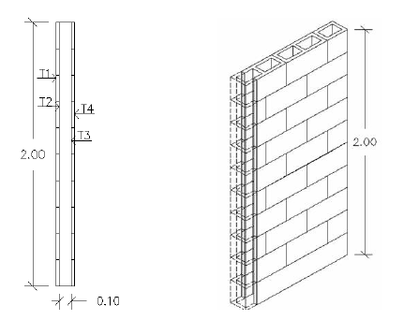

Fig. 1: Muro elaborado con bloques de concreto con cavidades

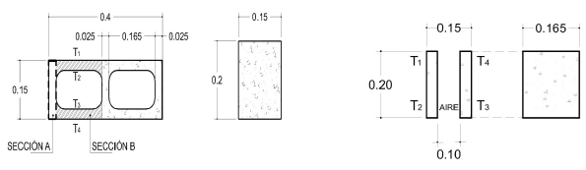

Fig. 2: Detalle de la sección A y B y vista transversal del bloque.

Se conocen las propiedades de los materiales (aire y concreto), así como las temperaturas *T1*(exterior = temperatura sol-aire) y *T4*(interior = 25 °C constante). *T2*y *T3*son las temperaturas de las paredes interiores de la cavidad del bloque, las cuales serán calculadas, así como *q*y *R*.

Las propiedades termofísicas del concreto que se utilizaron son: emisividad *ε=0.9*y conductividad *kc*=1.1W/m °C (Cengel, 2004) las cuales se consideran constantes; las propiedades termodinámicas del aire se calculan con variaciones para cada hora. No se considera generación interna de calor, se suponen paredes isotérmicas en las fronteras fría y caliente; las caras laterales son adiabáticas, así como materiales homogéneos. Se toma en cuenta la transferencia de calor por conducción en las partes sólidas del bloque y radiación y convección acopladas en las cavidades. Las temperaturas exteriores del muro de acuerdo a su orientación, corresponden a las variaciones horarias producto de la temperatura ambiente, radiación solar y velocidad de viento para la ciudad de Hermosillo, Sonora, en la latitud geográfica 29.04° y un meridiano local de 110.58°.

***Condiciones de operación***

Para fijar las condiciones en las que se aplicará el modelo, se hace referencia a los ángulos de incidencia de la radiación solar sobre las cuatro orientaciones de una superficie vertical para un día de invierno y uno de verano como se muestra en las [Fig. 3](http://www.scielo.cl/scielo.php?script=sci_arttext&pid=S0718-07642010000300004&lang=pt#f3) y [Fig. 4](http://www.scielo.cl/scielo.php?script=sci_arttext&pid=S0718-07642010000300004&lang=pt#f4).

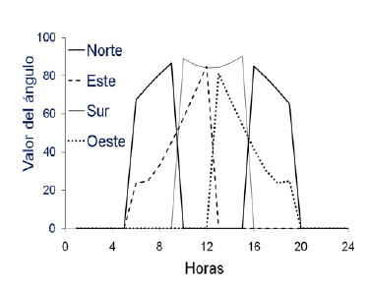

Fig. 3: Ángulos de incidencia (verano)                     

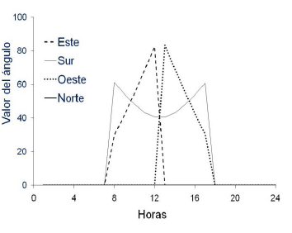

Fig. 4: Ángulos de incidencia (invierno)

La [Fig. 5](http://www.scielo.cl/scielo.php?script=sci_arttext&pid=S0718-07642010000300004&lang=pt#f5) muestra la distribución horaria de la temperatura ambiente de verano, así como la radiación solar directa normal, cuyos efectos se observan en el aumento de la temperatura sol aire, para la orientación Oeste, considerando esta como la orientación crítica para las ganancias de calor.

En la [Fig. 6](http://www.scielo.cl/scielo.php?script=sci_arttext&pid=S0718-07642010000300004&lang=pt#f6) se muestra la distribución de la temperatura ambiente de invierno donde no existe radiación incidente sobre el muro Norte en las 24 horas del día, por lo tanto se considera como la orientación crítica con relación a la pérdida de calor

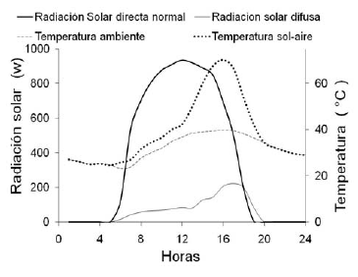

Fig. 5: Radiación solar, temperatura ambiente Y *Tsa*(verano, muro Oeste).

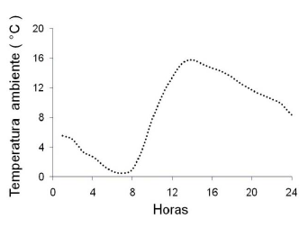

Fig. 6: Temperatura ambiente (invierno, muro Norte).

Bajo las anteriores consideraciones fueron fijadas las condiciones de temperatura para el cálculo de la temperatura sol-aire en el muro con orientación Oeste y así resolver el modelo matemático planteado. Se puede observar que mientras la temperatura ambiente del aire aumenta desde 23°C y en sus máximos se acerca a 40°C, la temperatura sol-aire llega hasta 70°C como resultado de la radiación solar que se eleva por encima de los 900 W. Por otra parte, la figura 6 muestra la temperatura ambiente para un día de invierno; aquí la temperatura ambiente baja hasta casi 0°C aumentando hasta 16°C; se observa que el efecto de la radiación solar es nulo, ya que las paredes orientadas hacia el norte, como se muestra en la [Fig. 4](http://www.scielo.cl/scielo.php?script=sci_arttext&pid=S0718-07642010000300004&lang=pt#f4), no reciben rayos solares directos en todo el día.

***Cálculo de la temperatura sol-aire (Tsa)***

La temperatura sol aire está definida como una temperatura hipotética que se utiliza para calcular las ganancias de calor en edificios y se obtiene del balance de energía térmica en la superficie externa de la pared que está en contacto con el ambiente, la cual recibe la radiación solar. Considerando que la radiación solar directa normal a la superficie es la que tiene mayor contribución a estas ganancias, se simplifican las expresiones de (ASHRAE, 2000) para superficies verticales, obteniéndose las relaciones de (1) a (4).

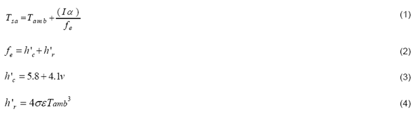

Para el cálculo de la temperatura sol aire, se considera la temperatura ambiente, la radiación solar total (I), que se obtiene de la radiación directa normal y difusa, así como la velocidad de viento, tomados de los registros de la Estación Meteorológica de la Universidad de Sonora, México, para los días 17 de enero (invierno) y 11 de junio (verano) de 2004. El coeficiente de conductancia superficial (*fe*) es la suma del coeficiente convectivo *h'c*, y del coeficiente radiativo *h'r*cercanos a la superficie exterior de la pared, calculados de acuerdo a (3) y (4). Se considera una absortancia α de 0.85, para las superficies de concreto y una velocidad de viento promedio de *v*= 2.2 m/seg. Bajo estas condiciones de temperaturas extremas, se hace el análisis del comportamiento térmico del bloque para un rango de condiciones máximas y mínimas para el cálculo de *Rtot-.*

***Planteamiento y solución***

Se plantea la solución del problema de transferencia de calor a través del muro considerando una sección de bloque, bajo el esquema combinado de una red equivalente de resistencias térmicas en serie y paralelo, de acuerdo a la [Fig. 7](http://www.scielo.cl/scielo.php?script=sci_arttext&pid=S0718-07642010000300004&lang=pt#f7). El bloque se divide en dos secciones: A y B; la sección A representa de acuerdo a la fig. 2, la parte sólida donde se presenta transferencia de calor por conducción *qA,*y la sección *B,*considera conducción en la parte sólida, y convección y radiación en la cavidad, representado por *qB*.

Se considera una resistencia *R1*conductiva en paralelo, con una serie de resistencias *R2*conductiva, *R3*convectiva y radiativa (*R3' y R3''*) y por último, *R4*conductiva. (Ver esquema de resistencias, [Fig. 7](http://www.scielo.cl/scielo.php?script=sci_arttext&pid=S0718-07642010000300004&lang=pt#f7)).

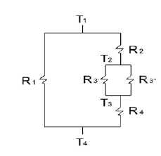

Fig. 7: Esquema de resistencias equivalentes

La [Tabla 1](http://www.scielo.cl/scielo.php?script=sci_arttext&pid=S0718-07642010000300004&lang=pt#t1) muestra los modelos matemáticos de transferencia de calor por conducción, radiación y convección, utilizados para resolver el sistema. De acuerdo a los modelos de transferencia de calor y al esquema a resolver en la [Fig. 2](http://www.scielo.cl/scielo.php?script=sci_arttext&pid=S0718-07642010000300004&lang=pt#f2), se plantea un sistema de ecuaciones lineales para calcular *T2, T3, q y R*, con las expresiones mostradas de *(5) a (11).*

Tabla 1: Modelos matemáticos de transferencia de calor y resistencia térmica

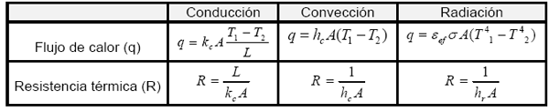

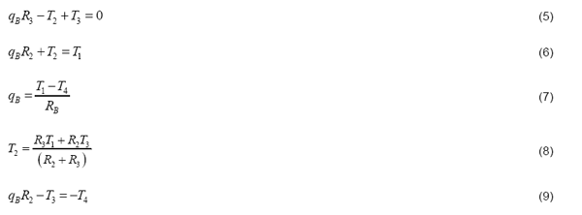

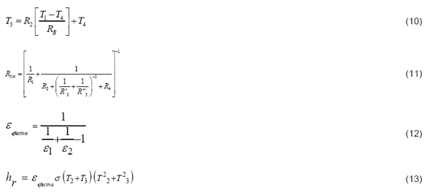

***Obtención de los coeficientes hc y hr***

Se considera un flujo de calor radiativo entre dos placas planas verticales bajo la hipótesis de que existen condiciones estacionarias de operación y que el aire es un gas no participativo. Se calcula la emisividad efectiva del concreto, con la ecuación (12), donde *ε1*y *ε2*son las emisividades del concreto, de las caras internas del bloque. El coeficiente radiativo *hr*, se calcula con la expresión linealizada de la radiación, mostrada en la ecuación (13). El coeficiente convectivo *hc*se obtiene de las ecuaciones (14), (15) y (16). El número de Nusselt, se obtiene por medio de una correlación empírica reportada por (Elsherbiny et al., 1982) que considera un espacio cerrado rectangular y vertical, donde se genera convección natural, para una relación de aspecto*,*entre 5 y 110, para un número de Rayleigh ≤ 2 x 10 6 .Para el caso aquí analizado se tiene una cavidad alargada de 2.0 x 0.10 m, con una relación de aspecto As=20.El coeficiente convectivo hc depende de los números adimensionales *RaL*y*Pr*, y tiene una dependencia de estos, pues se toma en cuenta la densidad del aire, que influye en las resistencias calculadas. Ambos coeficientes (hc y hr) aumentan sus valores con el incremento de la temperatura.

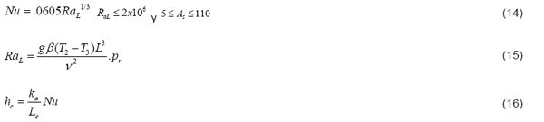

***Método de solución***

Basados en las expresiones para la transferencia de calor mostrados en la tabla 1, y del modelo de resistencias de la [Fig. 7](http://www.scielo.cl/scielo.php?script=sci_arttext&pid=S0718-07642010000300004&lang=pt#f7), bajo las condiciones de frontera de temperatura sol-aire (*Tsa*) en un extremo y temperatura constante T4 = 25°C en el otro extremo del muro, se aplican las ecuaciones (8) y (10) para obtener los valores de las incógnitas *T2*, *T3*. Se calcula qB, ecuación (7). Finalmente por medio de la expresión (11) se obtiene la resistencia térmica total Rtot.

Aplicando el método iterativo de Gauss-Seidel para resolver el sistema de ecuaciones lineales, se resuelve para Rtot. Se procesa la información en hoja de cálculo, para una matriz horaria de los dos días seleccionados, que despliega la información con las variaciones de: temperaturas promedio (*T2*+*T3)/2*para recalcular las propiedades físicas y termodinámicas del aire (*Kaire,*v*,*β) y los números adimensionales (*Pr, RaL, Nu)*. Los valores de las temperaturas *T1*(sol-aire) y *T4*(constante) son valores conocidos, mientras que se resuelve para *T2*, y T3. Finalmente se obtiene el flujo de calor y la resistencia térmica total por hora, para cada metro cuadrado de muro, que es la unidad en que se reportan los resultados. El código se programó en una hoja electrónica configurada para cálculos iterativos, con un error relativo de 1x10-5.

**RESULTADOS Y DISCUSIÓN**

Las [Fig. 8](http://www.scielo.cl/scielo.php?script=sci_arttext&pid=S0718-07642010000300004&lang=pt#f8) y [Fig. 9](http://www.scielo.cl/scielo.php?script=sci_arttext&pid=S0718-07642010000300004&lang=pt#f9), muestran los perfiles de temperatura horarias de las 4 superficies del bloque (T1, T2, T3 y T4), tanto para invierno como para verano. En las [Fig. 10](http://www.scielo.cl/scielo.php?script=sci_arttext&pid=S0718-07642010000300004&lang=pt#f10) y [Fig. 11](http://www.scielo.cl/scielo.php?script=sci_arttext&pid=S0718-07642010000300004&lang=pt#f11) se presentan el flujo de calor y la resistencia térmica total por hora, para invierno y verano respectivamente.

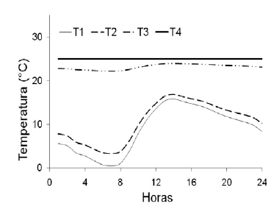

Fig. 8: Perfiles de temperatura en invierno

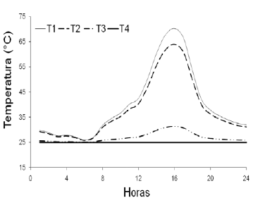

Fig. 9: Perfiles de temperatura en verano

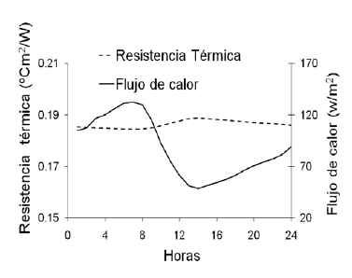

Fig. 10: Rtot y q en invierno

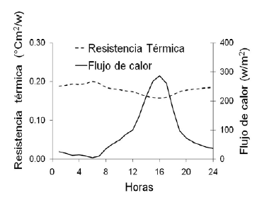

Fig. 11: Rtot y q en verano

La [Fig. 12](http://www.scielo.cl/scielo.php?script=sci_arttext&pid=S0718-07642010000300004&lang=pt#f12) muestra los resultados de la variación de Rtot con respecto a los diferenciales de temperatura, que se dan entre las caras externas del muro.

En la [Fig. 13](http://www.scielo.cl/scielo.php?script=sci_arttext&pid=S0718-07642010000300004&lang=pt#f13) se muestra la distribución horaria de las contribuciones de cada uno de los mecanismos de transferencia de calor con respecto al flujo total de energía transferida (día de verano), aquí se observa que la radiación es el mecanismo que más favorece el transporte de energía, seguido por la convección y posteriormente la conducción. La [Fig. 14](http://www.scielo.cl/scielo.php?script=sci_arttext&pid=S0718-07642010000300004&lang=pt#f14) muestra los promedios porcentuales de estas aportaciones (tomando ambos días, invierno y verano), resultando la radiación con el 56% del total del calor transferido durante el día, 25% y 19% es transferido por la convección y conducción respectivamente.

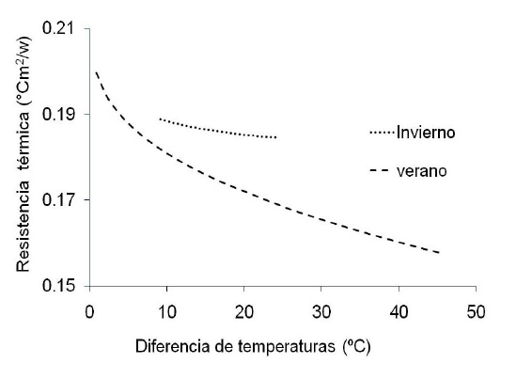

Fig. 12: Resistencia térmica y diferencia de temperaturas en verano e invierno

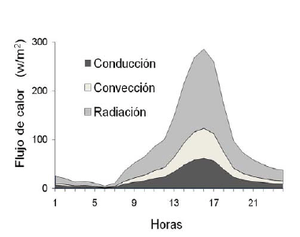

Fig. 13: Distribución horaria de flujos de calor por mecanismo de transferencia de calor.

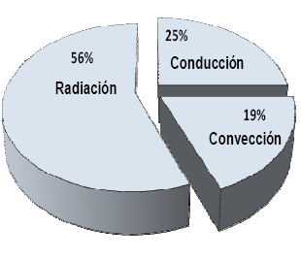

Fig. 14: Porcentaje promedio diario por mecanismo de transferencia de calor.

En el Noroeste de México, existen zonas con climas extremosos donde se combinan altas temperaturas y gran cantidad de radiación solar durante el verano, y bajas temperaturas en el invierno. Se observa que la temperatura sol-aire puede llegar a presentar valores máximos de 70°C.

Como se esperaba, se observa que las temperaturas de las caras interiores de la cavidad T2 y T3presentan un comportamiento similar al de sus más cercanas superficies, es decir, T2 se comporta parecida a T1, y T3 a T4; esto se debe a que la conducción es el único mecanismo que existe entre estas superficies. Sin embargo, entre las caras interiores de la cavidad existe una diferencia de temperaturas que se amplía en las máximas, las cuales se presentan después del mediodía para el verano y en la madrugada en el caso del invierno.

Estas condiciones generan gradientes de temperatura hasta de 45°C en el muro de bloque si se considera climatizar el interior de la vivienda a 25°C. De acuerdo a estos diferenciales de temperatura la resistencia térmica total del muro puede variar considerablemente a lo largo del día. Se observa que a diferencia de lo que pasa en un sólido donde la resistencia térmica es prácticamente constante; aquí varía a lo largo del día dependiendo de los gradientes de temperatura existentes en el interior de la cavidad (Vasile et al., 1998). Esto es, además del flujo de calor, los coeficientes de transferencia convectivo y radiativo dependen del gradiente de temperatura existente.

Las propiedades del aire contenido dentro de la cavidad varían con el valor de la temperatura promedio interior, lo que afecta el transporte convectivo. Este conjunto de factores da como resultado que la resistencia térmica disminuya cuando los gradientes de temperatura son elevados. La variación de la resistencia térmica con relación a la diferencia de temperaturas existentes en las superficies externas del bloque, sigue un comportamiento decreciente, como se muestra en la [Fig. 12](http://www.scielo.cl/scielo.php?script=sci_arttext&pid=S0718-07642010000300004&lang=pt#f12), tanto para verano como en invierno. La resistencia térmica inicia, para el caso del verano, con un valor de 0.20 (°Cm2/W), disminuyendo su valor con el aumento del gradiente de temperatura hasta llegar hasta 0.158 (°Cm2/W), lo que marca una variación de 23% durante el día. Por otra parte, en invierno no se detectan variaciones grandes del valor de la resistencia, ya que esta inicia con un valor de 0.189 (°Cm2/W), que disminuye conforme aumenta el gradiente de temperatura, a 0.185 (°Cm2/W) en el caso extremo, lo cual significa una variación leve comparada con la obtenida para las condiciones de verano; sin embargo, al igual que en verano, en la condición extrema (en este caso del frío) se transfiere el calor más fácilmente en el muro de bloque.

Los valores obtenidos de la resistencia térmica varían de 0.20 a 0.158 (°Cm2/W), bajo condiciones de invierno y de verano. Comparando estos resultados con los mostrados en la literatura, como el de R=0.33 °Cm2/W reportado por Ossama et al. (1994), en una prueba experimental, se encuentran diferencias por encima del 14%, esto debido a que los materiales analizados tienen valores distintos en cuanto a propiedades termofísicas, y los diferenciales de temperatura a los que son sometidos; sin embargo, en una corrida del modelo presentado en este trabajo, con los datos utilizados por Ossama, las diferencias en los valores de R resultan menores al 10%.

En el análisis para las aportaciones que cada mecanismo de transferencia de calor tiene, se obtuvieron valores promedios diarios para el caso de verano de 56%, 25% y 19%, correspondiendo a la radiación, la conducción y la convección en ese orden. Estos valores concuerdan con los publicados por Lorente (1996), que corresponden a 50%, 25% y 25%, respetando el orden anterior; los cuales muestran una diferencia menor al 10% con los aquí presentados. Esta diferencia se puede deber a que los valores obtenidos por Lorente no son los promedios diarios como los calculados en este trabajo.

**CONCLUSIONES**

Se ha calculado la resistencia térmica usando un modelo simplificado unidimensional, que incluye los tres mecanismos de transferencia de calor, en un arreglo de resistencias en serie y paralelo. La simulación efectuada en forma horaria para dos días que representan condiciones extremas de temperatura durante un año, cubren cualquier otra situación climática comprendida entre estos límites.

De acuerdo a los resultados obtenidos, la resistencia térmica del bloque analizado en este trabajo muestra valores por debajo de otros materiales de construcción tradicionales como el ladrillo y el adobe que presentan valores de 0.45 y 0.80 °Cm2/W respectivamente. Tanto en invierno como en verano, la resistencia térmica presenta una tendencia a disminuir al aumentar el gradiente de temperatura a la que se ve sometido el muro de bloques. Se ha encontrado que durante un día de verano el valor de la resistencia térmica puede variar desde 0.2 hasta 0.16 °Cm2/W. Este comportamiento se explica por el incremento del transporte de energía dentro de las cavidades huecas donde la convección natural y la radiación juegan un papel importante, mostrando una desventaja de este sistema constructivo, ya que cuando existe un gradiente de temperatura mayor da como resultado un mayor flujo de calor a través del muro.

En lo referente a la participación que cada mecanismo de transferencia de calor tiene en el transporte total de energía en los muros de bloque para los días estudiados, se observa que la radiación contribuye en un 56% del calor total transferido, mientras que la convección lo hace con un 25% y la conducción con el 19% restante, siendo la radiación el mecanismo dominante con el doble de la convección y el triple de la conducción.

Comparando los resultados reportados en la literatura, se ha encontrado buena concordancia, tanto en los valores de la resistencia térmica, como en las aportaciones de cada mecanismo de transferencia de calor, así como también las reducciones de los valores de la resistencia térmica debido al incremento del gradiente de temperatura.

**AGRADECIMIENTOS**

A la División de Ingeniería de la Universidad de Sonora, México, por los apoyos brindados para la publicación de este artículo.

**NOMENCLATURA**

Kc   Conductividad térmica del concreto w/m2°C.

Ka   Conductividad térmica del aire w/m2°C.

u      Viscosidad cinemática del aire m2/seg.

β Coeficiente de expansión volumétrica k-1

Nu    Número de Nusselt.

Pr     Número de Prandtl.

RaL  Número de Rayleigh.

g      Constante gravitacional m/seg2

H      Altura de la cavidad m.

hr    Coeficiente radiativo de transferencia de calor w/m2°C.

hc     Coeficiente convectivo de transferencia de calor w/m2°C.

h'c    Coeficiente convectivo de transferencia de calor en la superficie exterior de la pared w/m2°C.

h'r      Coeficiente radiativo de transferencia de calor en la superficie exterior de la pared w/m2°C.

**a**Absortancia.

q        Flujo de calor w/m2.

qA       Flujo de calor en la sección A. w/m2.

qB       Flujo de calor de la sección B. w/m2

R        Resistencia térmica °Cm2/w.

R1,R2,R4 Resistencias térmicas conductivas °Cm2/w.

R3        Resistencia térmica del aire °Cm2/w.

Lc         Longitud característica (distancia entre placas paralelas) m.

ε 1        Emisividad del concreto superficie 1 de la cavidad.

ε 1        Emisividad del concreto superficie 2 de la cavidad.

σConstante de Stefan Boltzmann.

T2 ,T3    Temperaturas de las superficies interiores en la cavidad (°C).

T1 ,T4    Temperaturas de las superficies exteriores del muro (°C).

As          Relación de aspecto, altura entre ancho (H/Lc).

T*sa*Temperatura sol aire (°C).

T*amb*Temperatura ambiente (°C).

I             Radiación solar total = rad directa normal mas la contribución de la difusa (W/m2 °C).

fe          Coeficiente de conductancia superficial (w/m2°C).

v             Velocidad del viento (m/s).

**REFRENCIAS**

Al-Jabri K.S., A.W. Hago, A.S. Al-Nuaimi y A.H. Al-Saidy; *Concrete blocks for thermal insulation in hot climate,*Cement and Concrete Research: 35, 1472-1479 (2005).        [ [Links](javascript:void(0);) ]

Anderson, B.R.; *On the Calculation of the U-value of Walls Containing Slotted Bricks or Blocks*, Building and Environment: 16(1), 41- 50 (1981).        [ [Links](javascript:void(0);) ]

ASHRAE, Handbook of Fundamentals, *American Society of Heating, Refrigerating and Air Conditioning Engineers*. 29.15 y 03.14 (2000).        [ [Links](javascript:void(0);) ]

Aviram, D.P., A.N. Fried, y J.J. Roberts; *Thermal Properties of a Variable Cavity Wall*, Building and Environment: 36, 1057-1072 (2001).        [ [Links](javascript:void(0);) ]

Borbón A. C, y J.B. Pérez; *Evaluación de las Condiciones de Comodidad Térmica de una Vivienda de Interés Social en Hermosillo Sonora, México*. XXVIII Semana Nacional de Energía Solar, 75-79, Oaxaca, México, 4 al 8 de octubre (2004a).        [ [Links](javascript:void(0);) ]

Borbón A.C., y J.B. Pérez; *Desempeño Térmico de una Vivienda de Interés Social, en la Ciudad de Hermosillo, Sonora*. XXVIII Semana Nacional de Energía Solar, 81-85, Oaxaca, México. 4 al 8 de octubre (2004b).        [ [Links](javascript:void(0);) ]

Cengel, Y.; *Transferencia de Calor, 2a edición*, (724 y 741). McGraw-Hill Interamericana, México (2004).        [ [Links](javascript:void(0);) ]

Elsherbiny, S.M., G.D. Raithby y K.G.T. Hollands; *Heat Transfer by Natural Convection across Vertical and Inclined Air Layers*, Journal of Heat Transfer: Transactions of the ASME, 104, 96-102 (1982).        [ [Links](javascript:void(0);) ]

Lacarriere B., A. Trombe, y F. Monchoux; *Experimental Unsteady Characterization of Heat Transfer in a Multi-layer Wall Including Air layers-Application to Vertically Perforated Bricks*, Energy and Buildings: 38, 232-237 (2006).        [ [Links](javascript:void(0);) ]

Lorente S., M. Petit, y R. Javelas; *Simplified Analytical Model for Thermal Transfer in Vertical Hollow Brick*, Energy and Buildings: 24, 95-103 (1996).        [ [Links](javascript:void(0);) ]

NMX-C-404-ONNCCE, *Norma Mexicana, Industria de La Construcción - Bloques -Tabiques o Ladrillos y Tabicones para uso estructural*, 2-6, México (2004).        [ [Links](javascript:void(0);) ]

Ossama A. Abdou, y Kris S. Murali b.; *The Efect of Air Cells and Mortar Joints on the Thermal Resistance of Concrete masonry Walls*, Energy and Buildings: 21, 111-119 (1994).        [ [Links](javascript:void(0);) ]

Vasile, C., S. Lorente, y B. Perrin; *Study of Convective Phenomena Inside Cavities Coupled with Heat and Mass Transfers Through Porous Media- Application to Vertical Hollow Bricks- A first Approach*. Energy and Buildings: 28, 229-235 (1998).        [ [Links](javascript:void(0);) ]

*Recibido Abr. 16, 2009;*

*Aceptado Jun. 02, 2009;*

*Versión Final recibida Jul. 14, 2009*